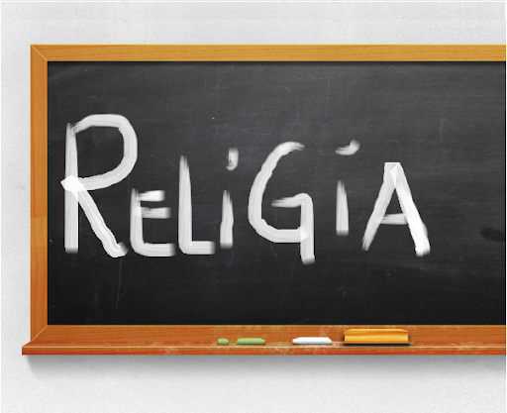
Niech będzie pochwalony Jezus Chrystus!

Religia klasa VI 15.05.2020r.


Witajcie!!!

W niedzielę 18 maja przypada 100 rocznica urodzin św. Jana Pawła II, papieża – Polaka.

Zachęcam do obejrzenia filmu animowanego:

Jan Paweł II Historia Papieża

https://www.youtube.com/watch?v=ZIYIkcm5JLE

Każde z osiągnięć cywilizacji może nam zaoszczędzić, ale tez zabrać, czas. Wszystko zależy od tego, w jaki sposób z nich korzystamy. Wiele nowinek technicznych ułatwia nam codzienne życie, bez wielu dzisiaj nie potrafimy się obejść. Wyobrażacie sobie dzień bez dostępu do Internetu?
Niestety, czasem dzieje się też tak, że technika – która miała nam pomagać – oddala nas od innych ludzi.
Przedmioty, których używamy na co dzień mają nam pomagać, ułatwiać pracę. Ale nie powinny jednocześnie ograniczać naszych spotkań np. do wspólnego grania czy oglądania filmów.
Dlaczego?
Ponieważ nawet najdroższy gadżet, cud nowoczesnej techniki, nie zastąpi szczerej rozmowy, wspólnych żartów czy słów pocieszenia i opiekuńczych ramion mamy.

Więcej o naszym dzisiejszym temacie znajdziecie w podręczniku na s. 144 – 146.

Proszę zapisać w zeszycie przedmiotowym:

Katecheza
Temat: Fast food – na co wydaję zaoszczędzony czas.

1. Przedmioty, których używamy na co dzień mają nam pomóc zbliżyć się do drugiego człowieka, Pana Boga i do samych siebie.

2. Niewłaściwe korzystanie z wynalazków technicznych może doprowadzić do tego, że zajmą najważniejsze miejsce w naszym życiu.

3. Każdy czas należy wykorzystać właściwi, aby odnaleźć równowagę pomiędzy pracą, modlitwą i odpoczynkiem.

W zeszycie ćwiczeń wykonujemy ćw. 1,2,3 i 4 na s. 90 – 91.

DZIŚ NICZEGO NIE PRZESYŁAMY.

Miłego weekendu!
Iza Kaźmierczak

